# Pequena pesquisa feita sobre o projeto:

Faça-se a luz! E a luz foi feita. Deus viu que a luz era boa, e separou a luz das trevas." Seja como metáfora, seja no sentido literal, a luz é descrita no Gênesis, o primeiro livro da Bíblia, como algo essencial desde a criação do mundo.

Mas foi só agora que a ciência criminal conseguiu mensurar o quanto a luz é capaz de reduzir crimes em espaços públicos. E, ainda assim, muito gestor municipal desconhece ou finge desconhecer sua importância para a segurança pública.

Se a escuridão favorece o fator surpresa da ação criminosa e dificulta a identificação de sua autoria, a principal hipótese é que o aumento da visibilidade permitido pela iluminação pública acabaria com essas vantagens. Sob a luz, se tornaria mais arriscado, portanto, cometer um crime.

Crimes como homicídio, roubo e furto ocorridos nestas localidades tiveram uma diminuição considerável após a melhoria da iluminação. De acordo com os dados apresentados pelos pesquisadores, a queda da criminalidade variou de 36% até 60%. Isso comprova que intervenções urbanas podem ser soluções preventivas, que resultam em qualidade de vida para a população e com custos menores do que ações possivelmente combativas, executadas após a ocorrência de crimes.

Enquanto a criminologia clássica se preocupa com o crime depois que ele ocorreu, intervenções nos ambientes onde crimes ocorrem são de caráter preventivo e envolvem alguns mandamentos da infraestrutura urbana para evitar que crimes aconteçam.

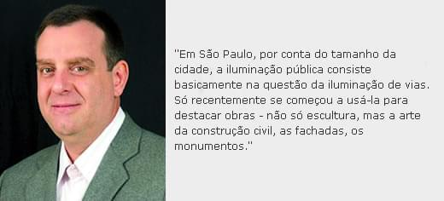

AECweb - A cidade de São Paulo está 100% iluminada?

Paulo Candura - Não diria 100%, faltam alguns pequenos ajustes e complementos na oferta do serviço. Em termos de quantidade, a iluminação é boa. Mas, se considerarmos a qualidade, em torno de 60% das lâmpadas da cidade precisam ser substituídas.